M16H车载双SD录像机

说
明
书

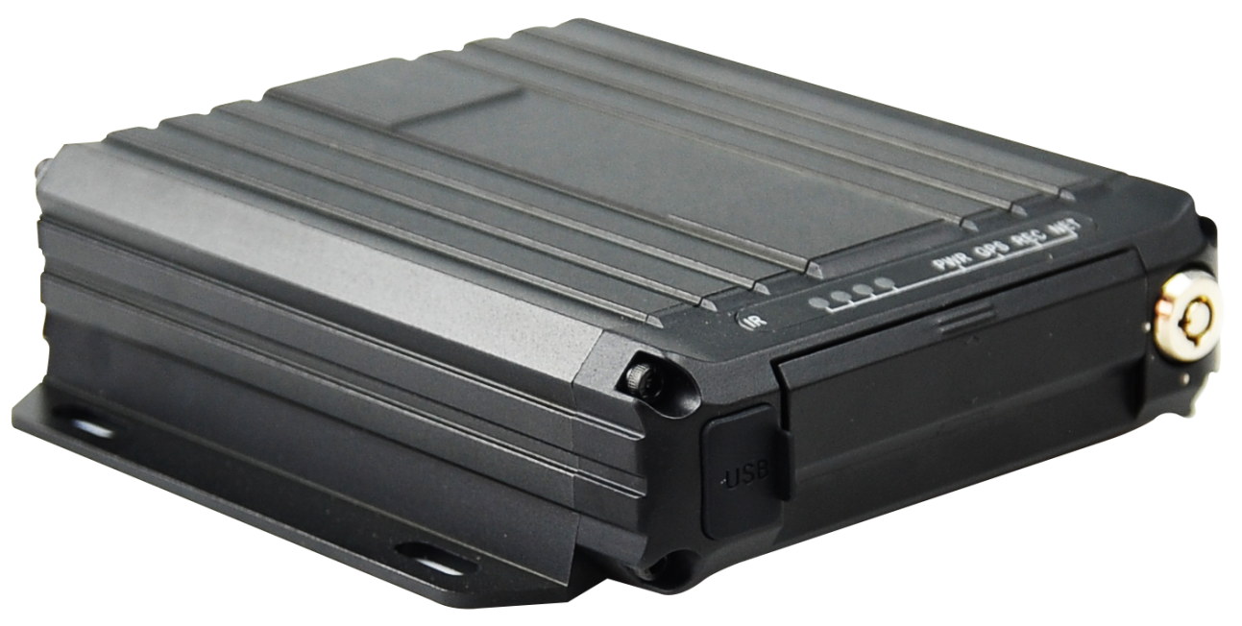

目录

1 产品介绍 3
2 产品特性 3
3 设备参数 4
4 设备规格 5
5 装箱清单 9
6 应用场景 11
7 安装指引 11
7.1 电源接线： 11
7.2 示意图 13
7.3 湿度要求： 13
7.4 安装位置： 13
7.5 设备安全： 13
8 主机操作指南 14
8.1 遥控器按键说明 14
8.2 实时预览界面 15
8.3 菜单结构图 16
8.4 用户登录 16
8.5 主菜单（一级菜单） 16
8.6 回放（二级菜单） 17
8.7 图片（二级菜单） 18
8.8 设置（二级菜单） 18
8.9 工具（二级菜单） 30
8.10 捷设置菜单 32

产品介绍
M16H 是专为车载、远程视频监控开发的一款高性价比、灵活拓展的设备，是我司M10H/M12H升级款。采用HI3520D 高速处理芯片和稳定的嵌入式系统，使用先进的 H.265 视频压缩/解压缩技术、4G网络技术、GPS/BD 定位技术、WIFI 技术。可实现 1080P、720P、D1分辨率录像，汽车行驶信息记录和远程视频上传，配合调度监控平台可实现报警联动的中央远程视频监控、车辆智能调度管理及基于中心数据库的回放分析。产品具有尺寸小、外观简洁、安装灵活方便、功能全面、可靠性高等特点，为客户提供更全面安全、优质的服务。

产品特性
- 工业级设计，车载专用接口，保证产品在复杂环境下可靠稳定运行；
- 最新的音视频压缩技术；
- 支持4路视频3路音频存储；
- 专业稳定的特殊文件系统；
- 可扩展4G、WIFI、BD/GPS功能模块；
- 支持本地和远程云台控制；
- 支持双SD卡大容量储存；
- 支持存储拔取数据备份；
- 支持UPS电源续航；
- 快速开机；
- 支持外接打印机、LED顶灯、油耗、温度传感器等；
- 支持苹果、安卓等移动终端监控软件；

设备参数
规格项 |  | 说明
协议 |  | 支持私有、部标、国标、RTSP等多种协议
电源输入 |  | 电源输入（DC+8V〜36V）,符合+12/24V车辆电气要求
点火信号（车钥匙）
•≤6V,点火信号关闭
• ≥7.5V，点火信号开启
摄像头供电电源(AV IN1-AVIN4) |  | 摄像头电源输出+12V,输出电压12V (+/-0.5V),总输出最大电流2A (带输出过流保护)，每路摄像头红外开启后电流不超过0.5A。
显示屏供电电源(AVOUT) |  | 显示屏供电输出，+12V (+/-0.5V),屏的电流不超过0.5A。
外接设备电源输出(DC OUT) |  | +12V,输出电压12V (+/-0.2V),最大输出电流1A
 |  | +5V, 输出电压5V (+/-0.2V),最大输出电流1A
功耗 |  | 最大功耗≤20W  待机功耗≈0W
录像存储媒质 |  | 支持两张SD卡,最大256G容量
视频 | 视频流标准 | ISO 14496-10
 | 视频输入 | AHD输入：4 路1080/25fps  IPC输入：可扩展1-4路
 | 视频输出 | 默认1路CVBS输出(VGA输出选配)
 | 本地视频输出显示 | 单画面、四画面、六画面可配
 | 视频制式 | PAL/NTSC 制式
 | 图片压缩标准 | H.265/ H.264 Main Profile
 | 图像分辨率 | 1080P/720P/D1可选
音频 | 音频压缩标准 | 默认G.726,G.711A可选
 | 音频输入 | 3路模拟音频输入，Mic输入
 | 音频输出 | Mic口语音输出
 | 录音方式 | 声音与视频同步录制
掉电保护 | 内置UPS | 内置2x7F*2.7V 电容UPS，通电3分钟充满。外部掉电，可保持系统工作5s，来完成系统录像、日志等重要数据保存
I/O | 开关量报警输入 | 支持4路I/O报警输入  •高电平报警输入值：3.3〜36V  •低电平报警输入值：0〜3.3V
 | 开关量报警输出 | 1路开关量报警输出
通信接口 | 串行接口 | 支持一个RS232接口, 支持一个RS485接口
USB接口 | USB2.0 | USB2.0接口，支持导出数据，外接工程宝
无线通信 | 4G接口 | 默认TDD-LTE/FDD-LTE等国内运营商所有4G制式，国外制式模块可选
 | WIFI接口 | 2.4/5.8G可选
其他 | 工作温度 | -20〜 +70°C （通风良好条件下的环境温度）
 | 工作湿度 | 8%-90%（无凝结）
 | 尺寸外观 | 135.5mm（L）*137.7mm（W）*36.5mm（H）
 | 重量 | 裸机：0.5kg  装箱：0.75 kg（以M16H-DGNE-L为标准）

设备规格

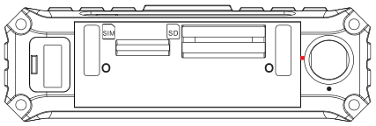

面板指示灯状态说明
LED灯 | 常亮 | 闪烁 | 长灭
PWR | 正常工作 | 视频丢失 | /
GPS | 定位成功 | 未定位 | 模块不存在
REC | 不录像 | 录像 | 媒介不存在
NET | 注册上平台 | 未注册上平台 | 4G或WIFI模块不存在且未注册上平台
IR | 遥控器接收感应灯

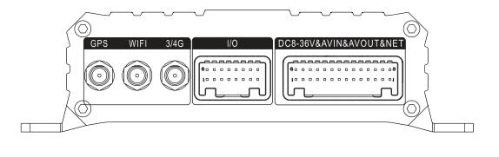
后板接口
序号 | 接口标记 | 说明
1 | POWER8-36&AVIN&AVOUT&NET | DC8-36V：电源输入
 |  | A/V IN1：音视频输入通道一
 |  | A/V IN2：音视频输入通道二
 |  | A/V IN3：音视频输入通道三
 |  | A/V IN4：音频输入通道四
 |  | A/V OUT：视频输出
2 | I/O | 报警输入、输出接口
3 | GPS | BD/GPS天线接口
4 | 4G | 4G天线接口
5 | WIFI | WIFI天线接口

尺寸规格
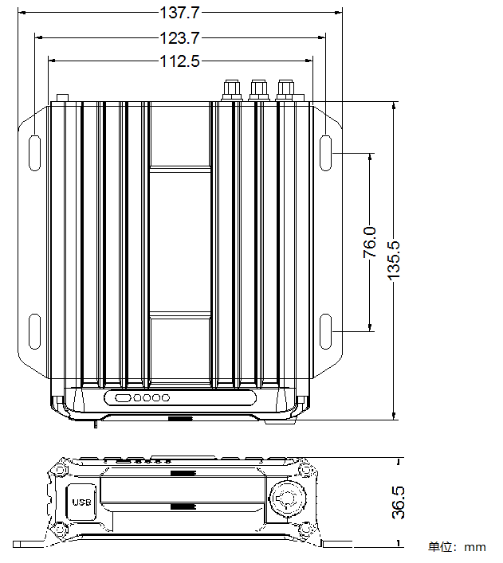

I/O扩展线
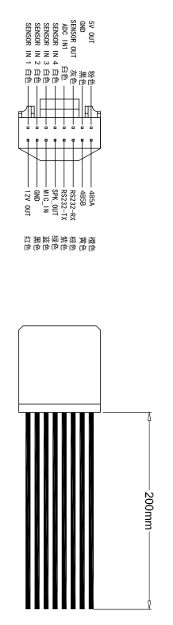
线束颜色 | 标记 | 描述
黑色 | GND | 地线
粉色 | 5V_OUT | 5V电源输出
白色 | SENSOR IN1 | 报警输入通道一
白色 | SENSOR IN2 | 报警输入通道二
白色 | SENSOR IN3 | 报警输入通道三
白色 | SENSOR IN4 | 报警输入通道四
白色 | ADC IN | 模拟量输入
黄色 | RS485B | RS485B
橙色 | RS485A | RS485A
棕色 | RS232-RXD | RX232接收
紫色 | RS232-TXD | RX232发射
灰色 | SENSOR OUT | 报警联动输出
绿色 | SPK_OUT | 声音输出
蓝色 | MIC_IN | 声音输入
红色 | 12V OUT | 12V电源输出
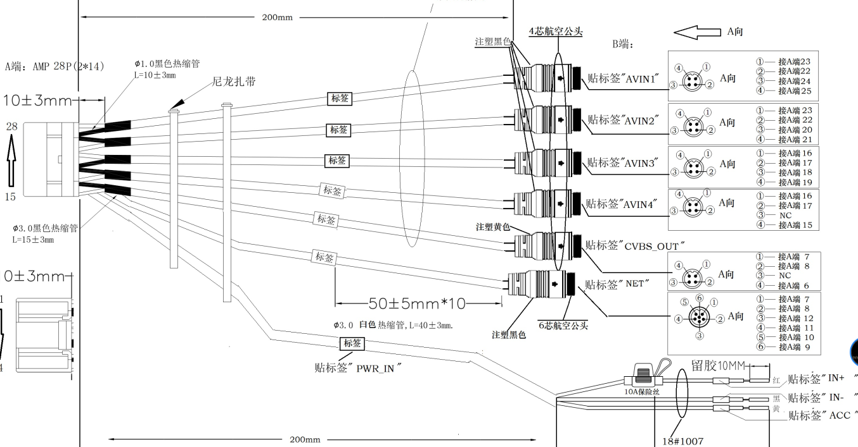
航空头接口 | 标记 | 描述
黑色4芯 | AV IN1 | 音视频通道1输入
黑色4芯 | AV IN2 | 音视频通道2输入
黑色4芯 | AV IN3 | 音视频通道3输入
黑色4芯 | AV IN4 | 视频通道4输入
黑色4芯 | CVBS OUT | 视频输出
红色铜线 | IN+ | 电源正极输入
黄色铜线 | ACC | ACC信号线
黑色铜线 | IN- | 电源负极输入

装箱清单
序号 | 名称 | 数量 | 图注
1 | 主机 | 1 | 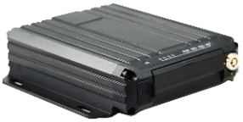
2 | 3/4G天线 | 1 | 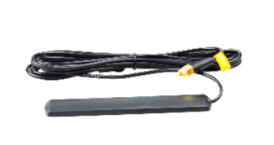
3 | GPS天线 | 1 | 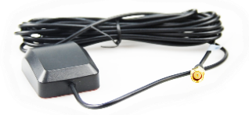
4 | 电源视频输入线 | 1 | 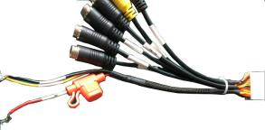
5 | WIFI天线 | 1 | 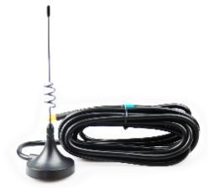
6 | 配件袋  钥匙串  保修卡  合格证 | 1 | 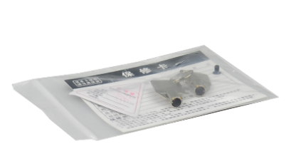

注：M16H-DGNN型号装箱不包含3/4G天线和WIFI天线；M16H-DGNW型号装箱不包含WIFI天线；M16H-DGWN型号装箱不含3/4G天线；

应用场景

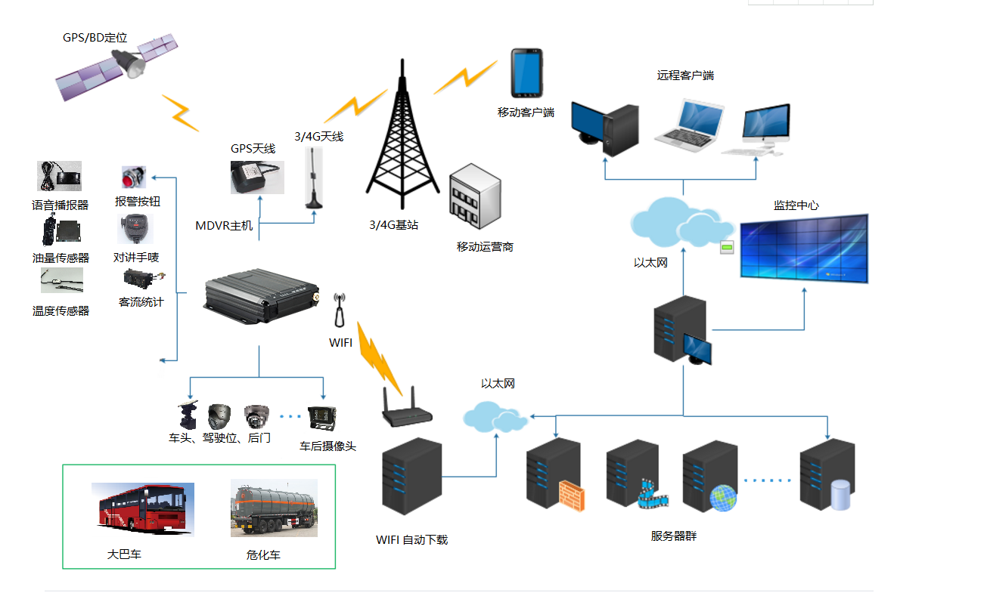

安装指引

电源接线：
    - 录像机使用直流电源，连接电源时请注意电源正负极性。
    - 录像机输入电压范围是8V～36V，请勿接入超出此范围的电源。电压过低将导致车载录像机无法正常工作，电压过高则会损坏车载录像机。
    - 建议将车载录像机直接接于车上电瓶电源输出。请注意，不要接车上发电机电源输出，因为发电机输出在启动时可能产生瞬时高压，损坏车载录像机。
    - 录像机接上摄像机后，启动功率超过60 W（消耗功率会因外接设备不同而异）。电源必须能提供60 W以上的功率（例如，当车上电源输出电压为12V 时，电源线必须能承受5 A以上电流）。
    - 即使设备关闭，机器内也带电，要避免短路。在连接其它外部设备前请断开本设备与电源之间的连接。
    - 设备本机对外输出电压为12V，仅用于为摄像头供电，请勿附带任何未指定允许在设备上使用的设备。
    - 设备传感器输入方式为电平方式，外接电压小于2V时认为是低电平，处于5V～30V区间时认为是高电平，超过30V，会导致设备损坏。电压大于2V小于5V时，为非法值。
    - 正确连接设备的地线到车辆的地线上组成回路。
    - 若长期不使用机器，最好完全断开设备的电源以延长使用寿命。
    - 建议在电源线外部套上耐磨、耐热、防水、防油套管，防止由于在车上长期震动，摩擦而导致线路短路或断路。
    - 电源线靠近车上电源输出正极一端，需加装10 安培的保险盒。以防在电源线路上发生短路时，烧毁车上电源。
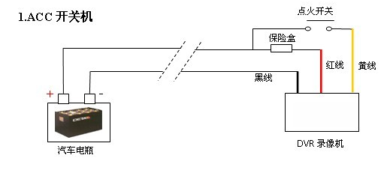
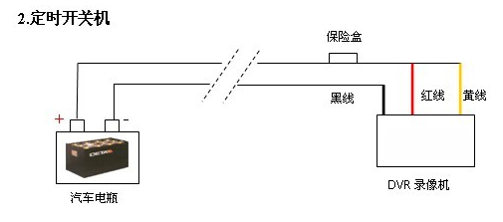

示意图
    - 设备有4组开关量报警输入接口。报警输入检测都是电平检测，可接各种车辆行车状态，比如刹车、转向喇叭等等。刹车检测示意图如下图所示，当刹车板踩下时，设备就能检测到高电平，否则检测到低电平。
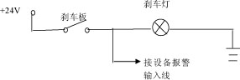
示意图

湿度要求：
    - 在干燥的环境安装设备，避免潮湿、滴水、喷水等场所。请勿把设备安装在凹陷会积水的场所或液体会滴落的湿的场所。
    - 请勿用湿手触摸设备，也不要站在水中或和其他水源接触时触摸设备，有触电危险。

安装位置：
    - 为延长设备的寿命，请尽可能把设备安装于车辆振动较弱的部位，比如司机座位后方。
    - 设备应安装于车辆内通风的部位：安装在平面上的设备应与其它物体保持6英寸（15厘米）距离，以利于空气的流通和散热；不能安装于封闭的空间内（比如车辆后备箱）。
    - 设备的外接线材要有足够的间隔和外套阻燃管保护，以确保线材不被弯曲或由于震动磨损而漏电。
    - 确保设备远离车辆上的热源，设备周围不能有杂物堆放，严禁在设备上放置任何物品。
    - 设备只能水平或者侧向垂直安装（如有其他方向的安装需求，请先咨询厂家），任何其它角度的安装方式都可能损坏设备，是被严厉禁止。

设备安全：
    - 确保乘客或司机不能干预和损坏设备部件、摄像机、线材和其它附件，不要把设备安装在靠近其它受限制的车辆组件的地方。
    - 安装设备组件、摄像机、附件和线材时，发动车辆可能会引起设备的损坏，要确保安装过程中车辆静止，防止设备跌落。

主机操作指南

遥控器按键说明

按键 | 功能说明 | 图片
【0－9】 | 【0－9】键：在设置状态下，数字输入键用于选择数字。在回放时，用于切换单通道画面，0键用于切换所有通道同时回放； | 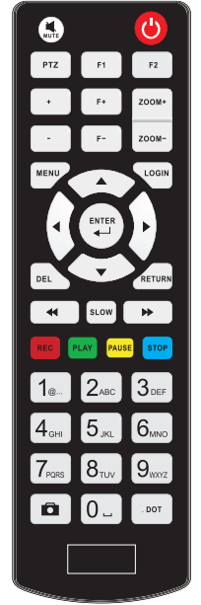
 | 返回到预览画面或返回到上一级菜单。
 | 系统设置参数的选切和设置、播放等操作的确认键。
方向键上、下、左、右光标方向移动键；
在录像回放画面时，右方向键为向前快速切换键，左方向键为快速倒退切换键；
在预览画面时，左右方向键为显示设备系统状态信息键。
 | 进行全通道画面图片抓拍功能。
 | 删除键，删除选框内输入的数字
 | 在输入网络信息时，如IP地址、域名时，该键为符合 “.” 输入作用。
 | 控制外接云台
+ | 可进入测试界面，查看模块信息等，便于调试
其他 | 功能保留键

实时预览界面
摄像头实时预览界面不进行任何操作在三大区域分别叠加不同的OSD信息：
左上角显示的是系统时间信息，右上角显示的是设备一些状态图标，下面区域显示的是些外设接入信息。图标状态含义从左到右依次是注册平台、GPS定位、WIFI拨号、4G拨号、SD卡录像常见的图标状态有：
注册平台成功、注册平台失败、GPS定位成功、GPS定位失败、client模式、AP模式、WIFI模块不存在、4G模块不存在、SIM卡不存在、4G拨号成功、 SD卡不存在、SD卡存在且录像,图标其他状态请询问供应商索要图标详细文档，图标状态可以按遥控del键一键隐藏。
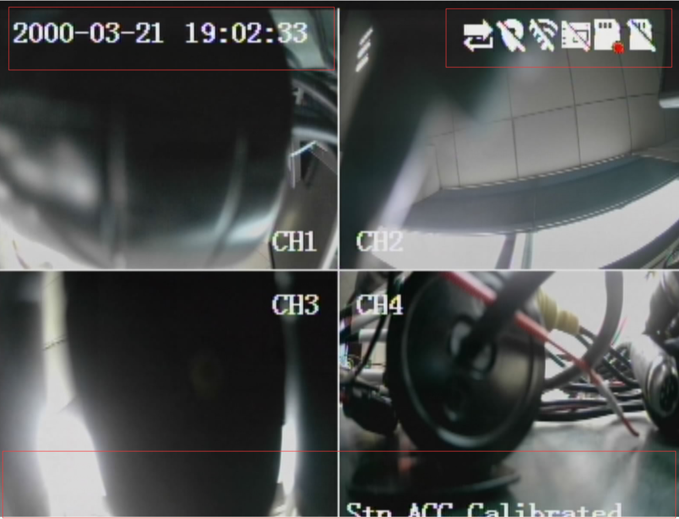

菜单结构图
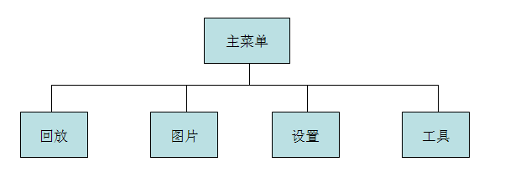

用户登录
主机开启后，按面板上的【ENTER】键，弹出用户登陆界面（如下图），输入用户密码，出厂默认管理员密码为：999999
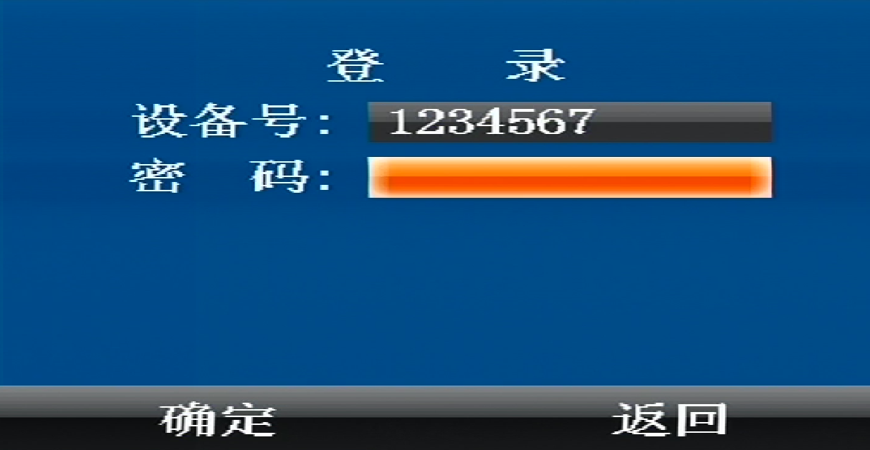

主菜单（一级菜单）
主菜单包括 回放、 图片、 设置、 工具
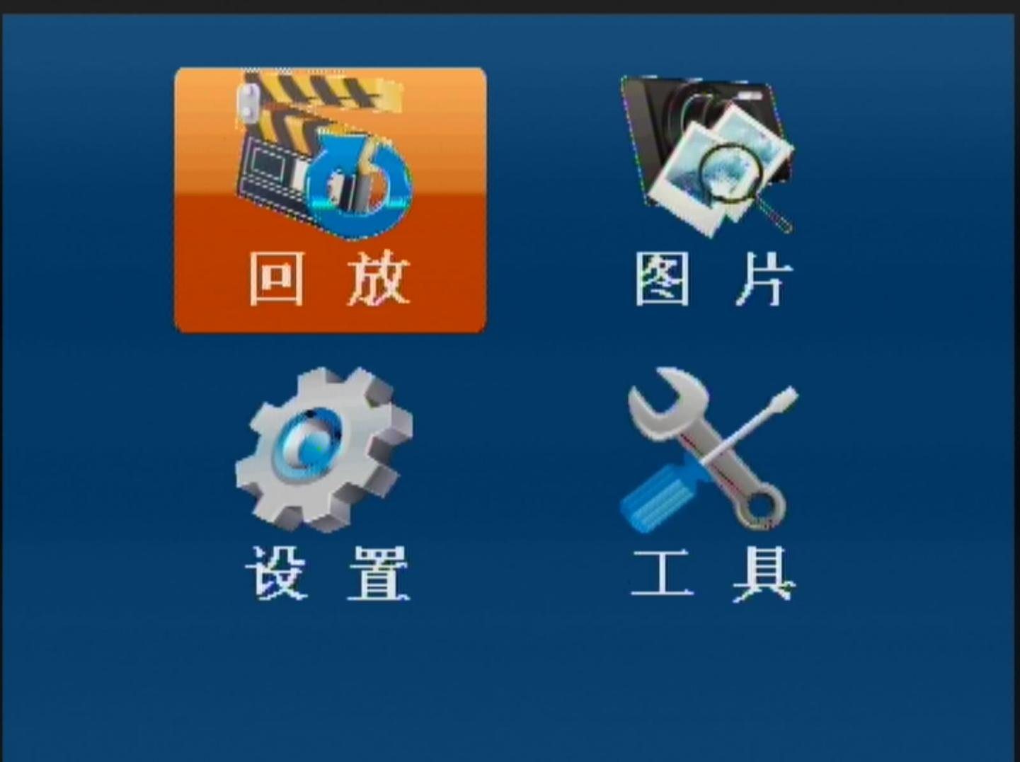

回放（二级菜单）
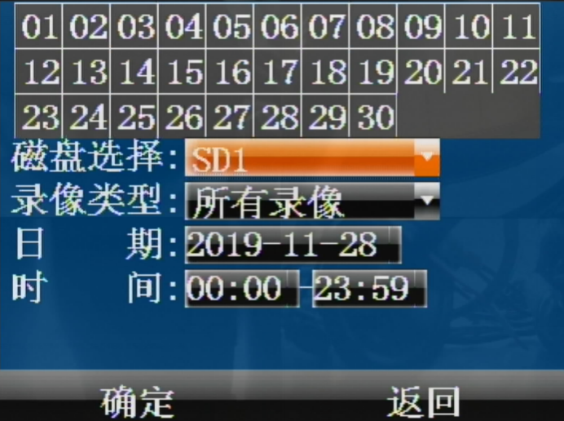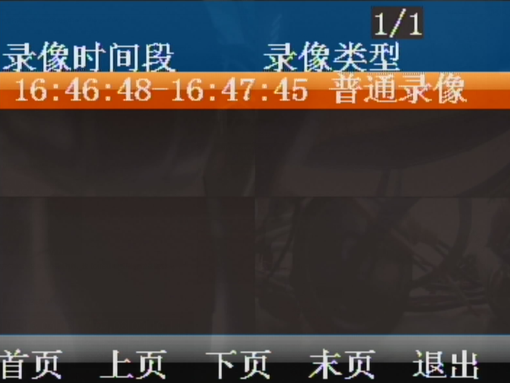
按方向键选择要查看的录像资料，按【ENTER】键后开始播放录像资料

图片（二级菜单）
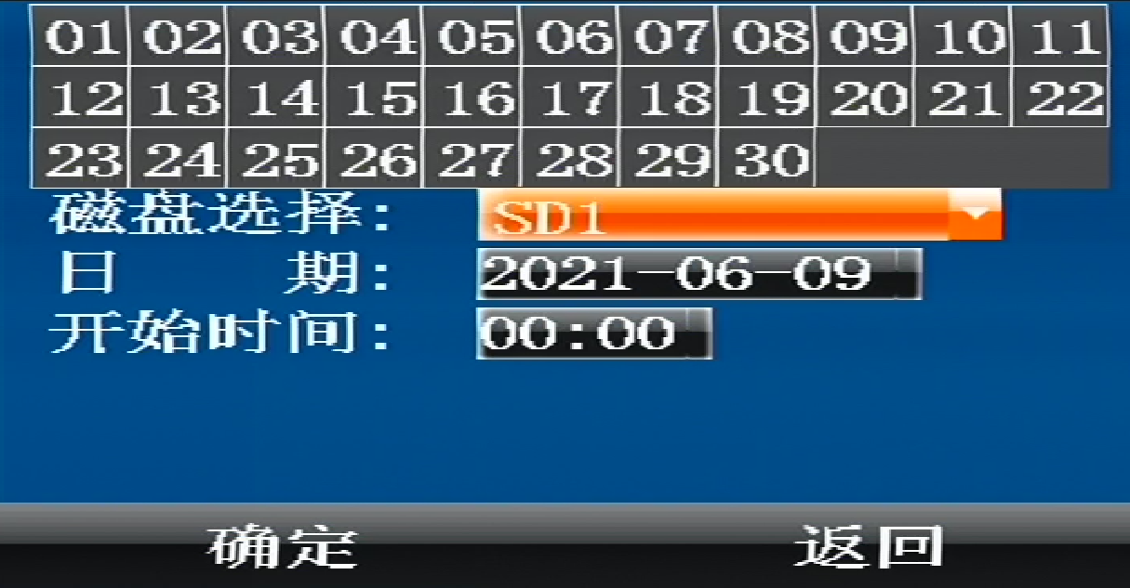
日期框标示为黄色表明其当日有抓拍的图片文件

设置（二级菜单）
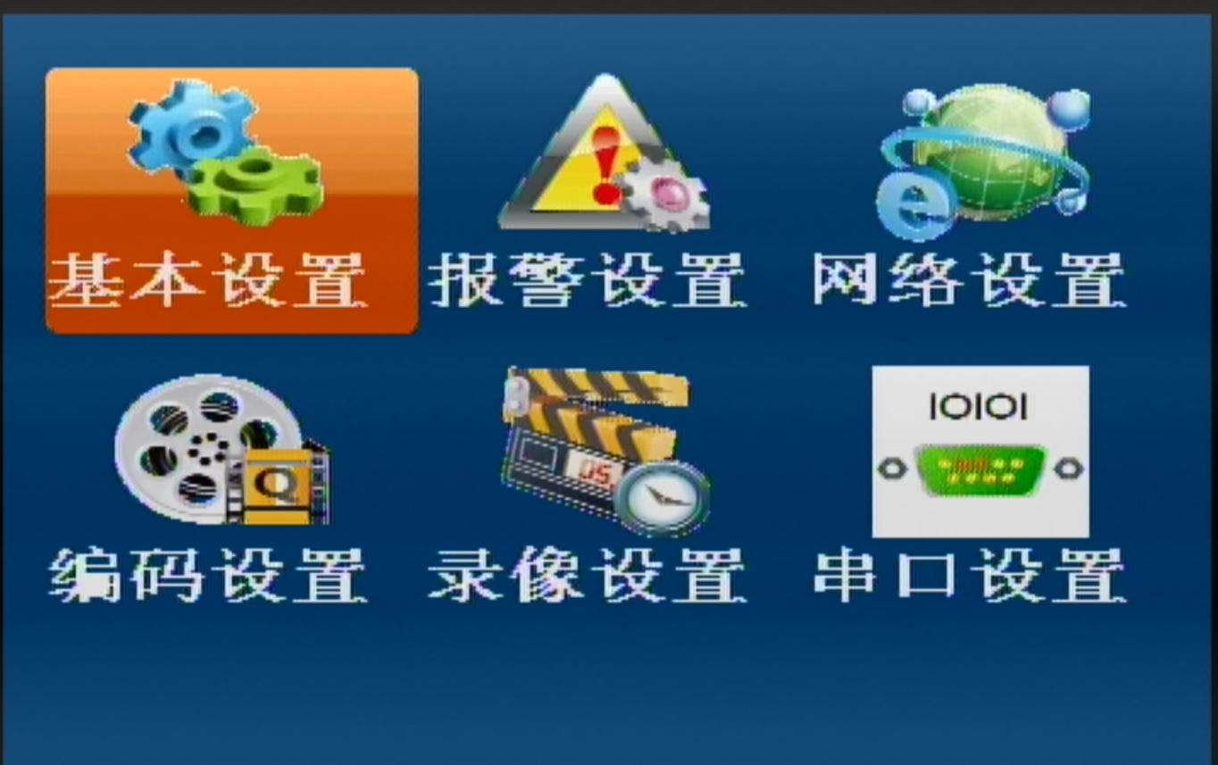
系统设置主要包括以下子菜单：基本设置、报警设置、 网络设置、编码设置、录像设置、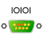串口设置。
    - 基本设置
进行系统基本信息的设置，包括5个三级菜单：
时间：用于设置设备的系统时间相关参数，包括日期、时间、时区、校时
密码：用于设置用户菜单操作安全控制，登录密码等
用户：用于设置设备的属主信息，如设备编号、所安装车辆相关信息，外接UPS打开和关闭
镜像：用于设置1—4通道视频镜像模式
开关机：用于设置设备的开关机模式，ACC模式关机延时，ACC关闭是否打开继续打开摄像头录像
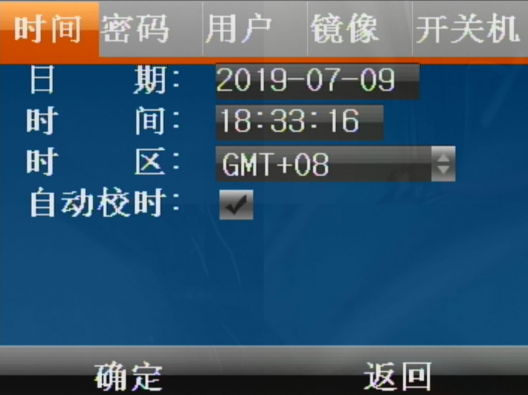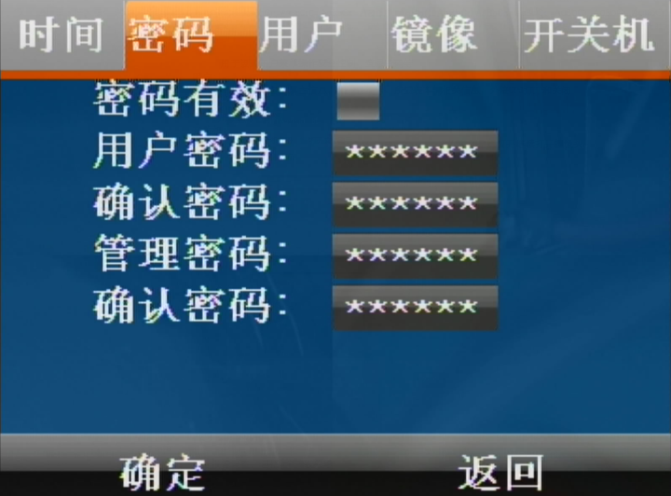
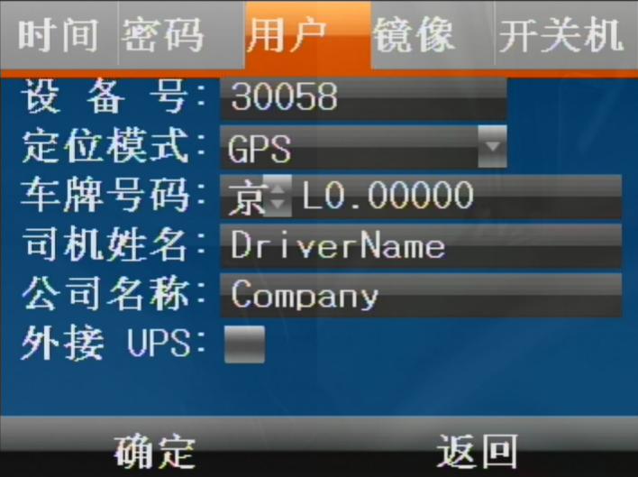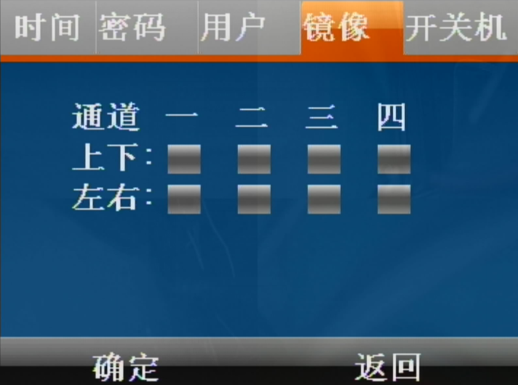
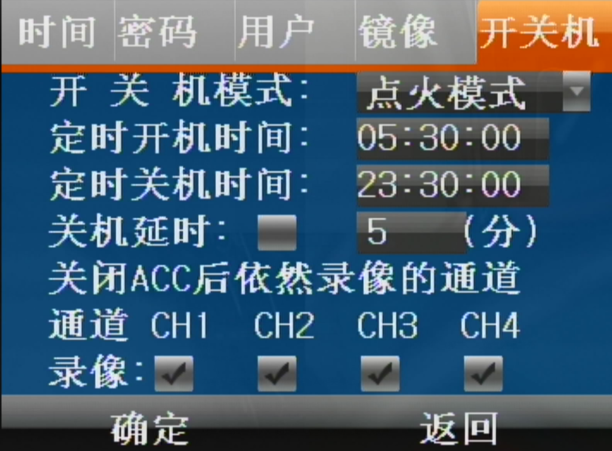
    - 报警设置
进行报警设置，包括5个三级菜单：
基本：本菜单配置设备的报警输入相关参数，如：氧气报警、可燃气体报警外设阀值等参数配置
输入： 本菜单开启配置4路IO报警输入，1个ADC模拟输入相关参数
输出： 本菜单配置报警输出功能参数
联动：本菜单配置 对应4路报警输入、超速、GSensor功能联动报警
加速度：本菜单用于设置开启和查看Gsensor值，Gsensor静态校准
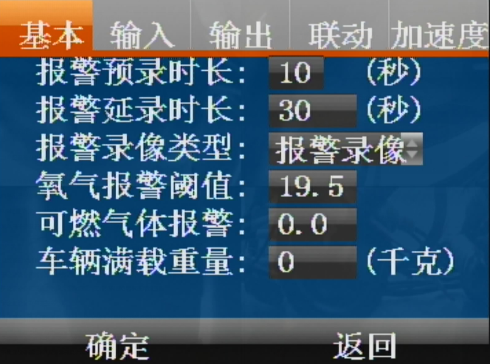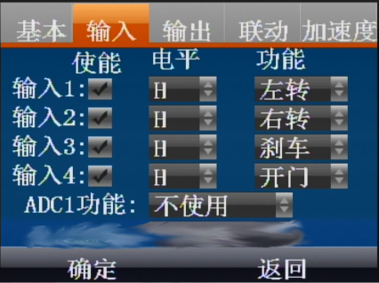
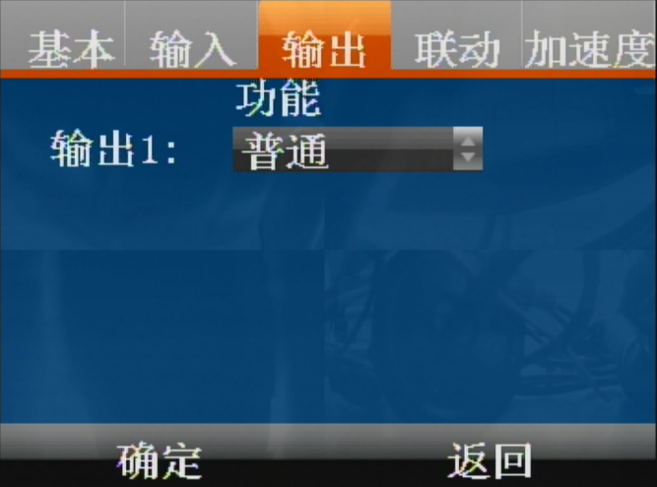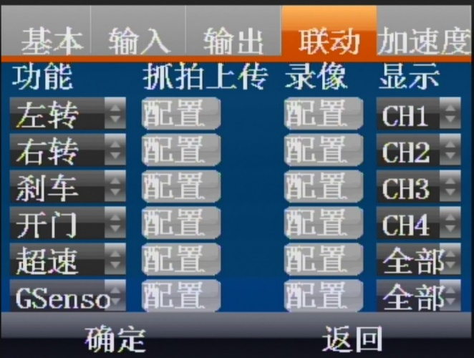
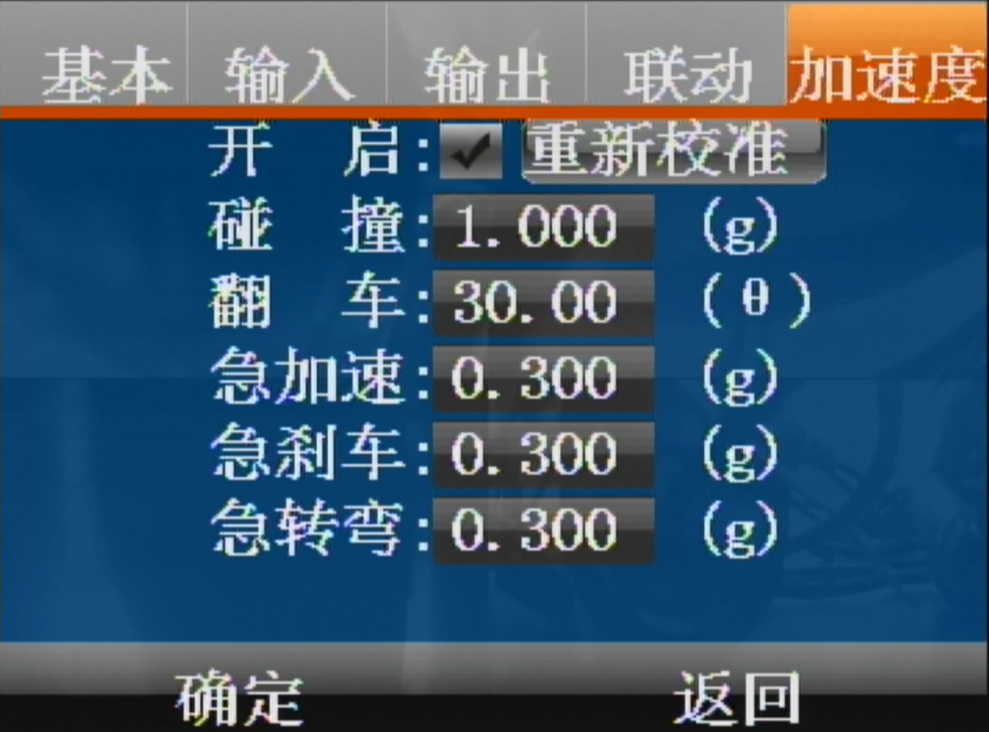

    - 网络设置 （备注：此大项为网络机型设置参数使用。）
本栏目设置设备的网络相关参数，包括7个子项目内容：
模式： 用于设置设备网络模式等参数，GPS数据上传平台间隔时间，部标功能开启关闭
中心：务器相关参数配置，支持IP和域名方式连接服务器
3/4G： 用于设置设备3/4G类型等参数
网络：用于设置设备本地IP地址相关参数，IP地址2是内置ADAS功能机型IP地址参数 （暂不可用）
WIFI： 用于设置设备的WIFI模式及对应参数配置，支持AP和client出网模式
PTT： 用于设置设备连接PTT服务器开启和相关参数配置
808：用于设置连接部标服务器相关参数配置

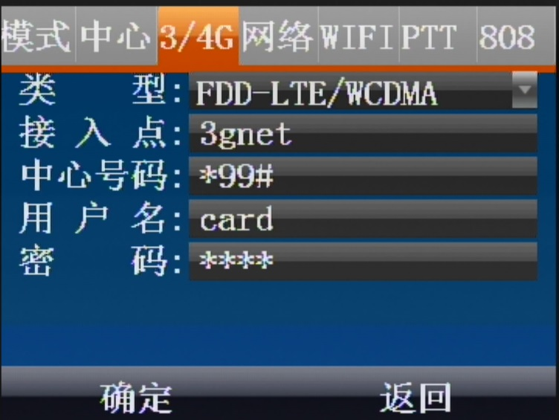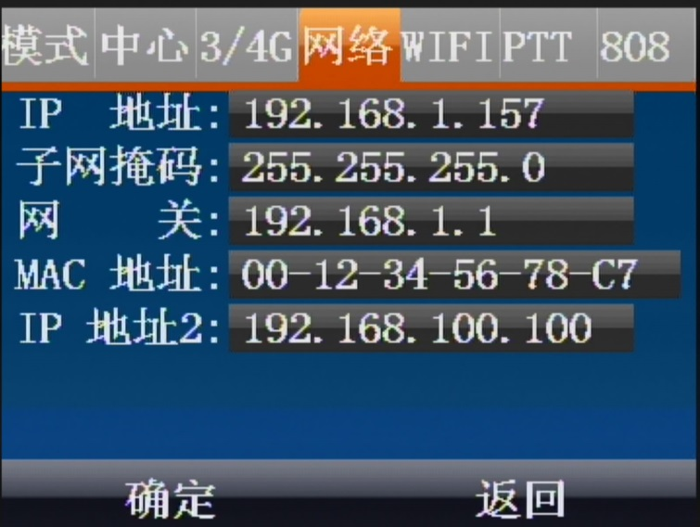
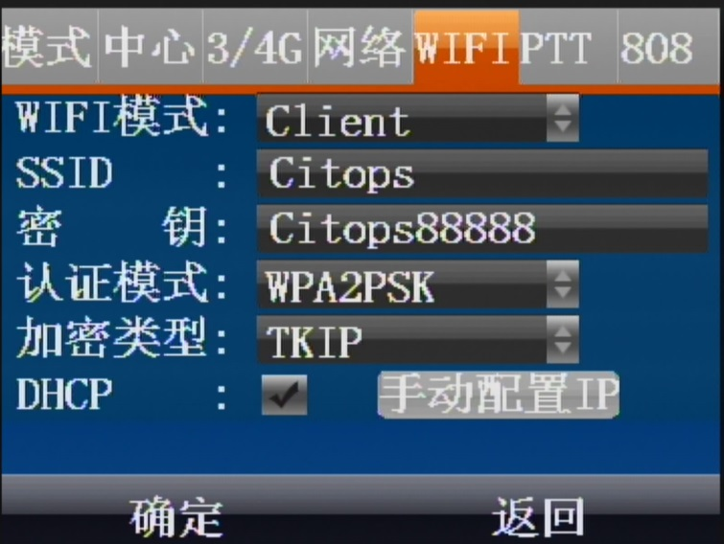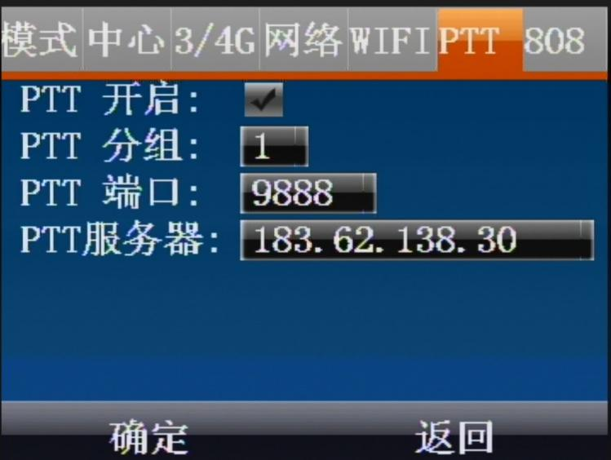
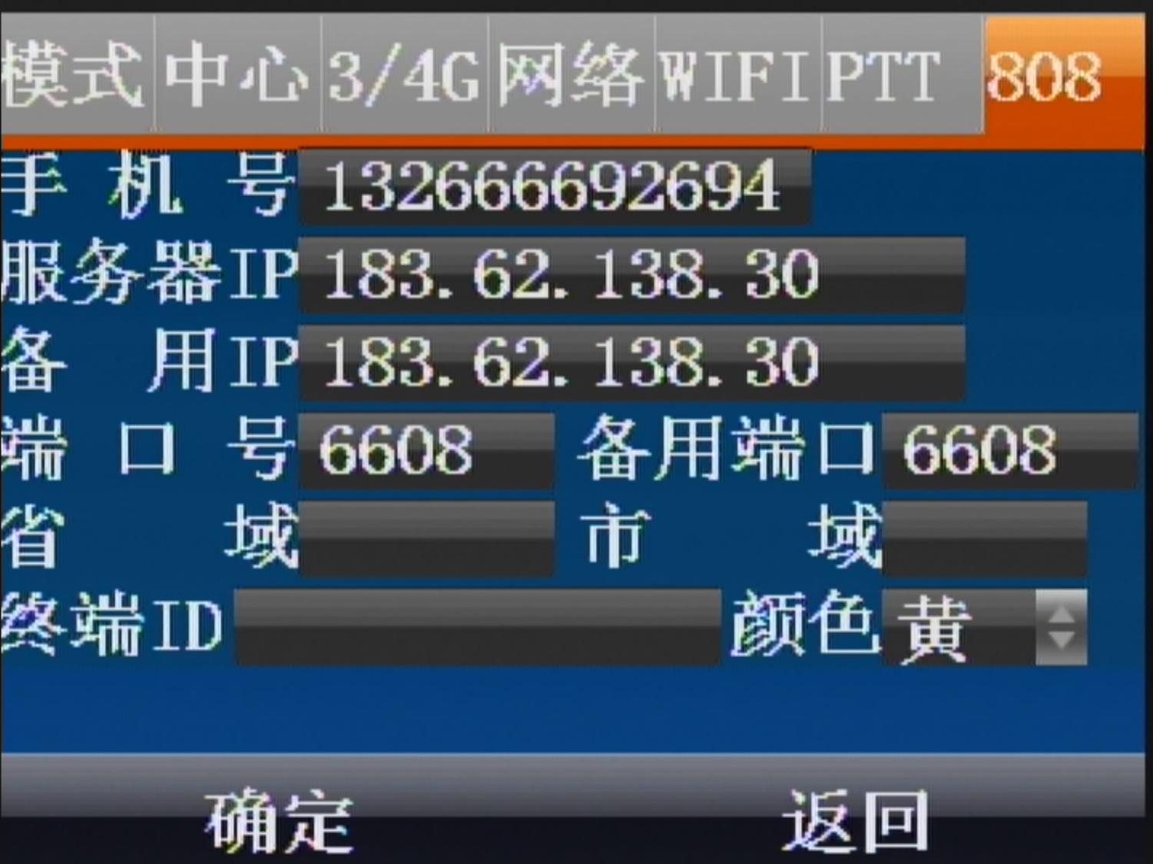

    - 编码设置
进行编码设置，包括3个三级菜单：
主码流：用于选择 1080P、720P、D1分辨率类型、音视频开启，图像清晰度1080P最好，D1最差
子码流：用于选择 编码模式清晰度、图像画质等参数
OSD： 用与叠加车牌、设备号等参数
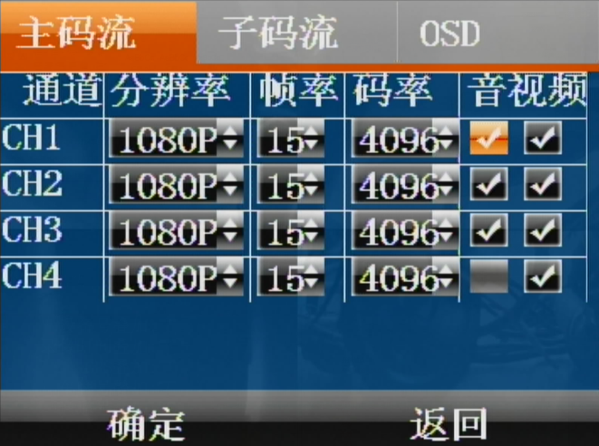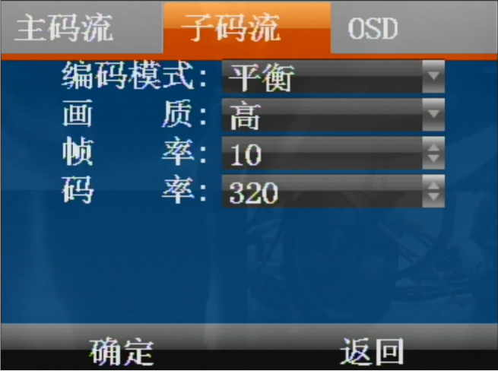
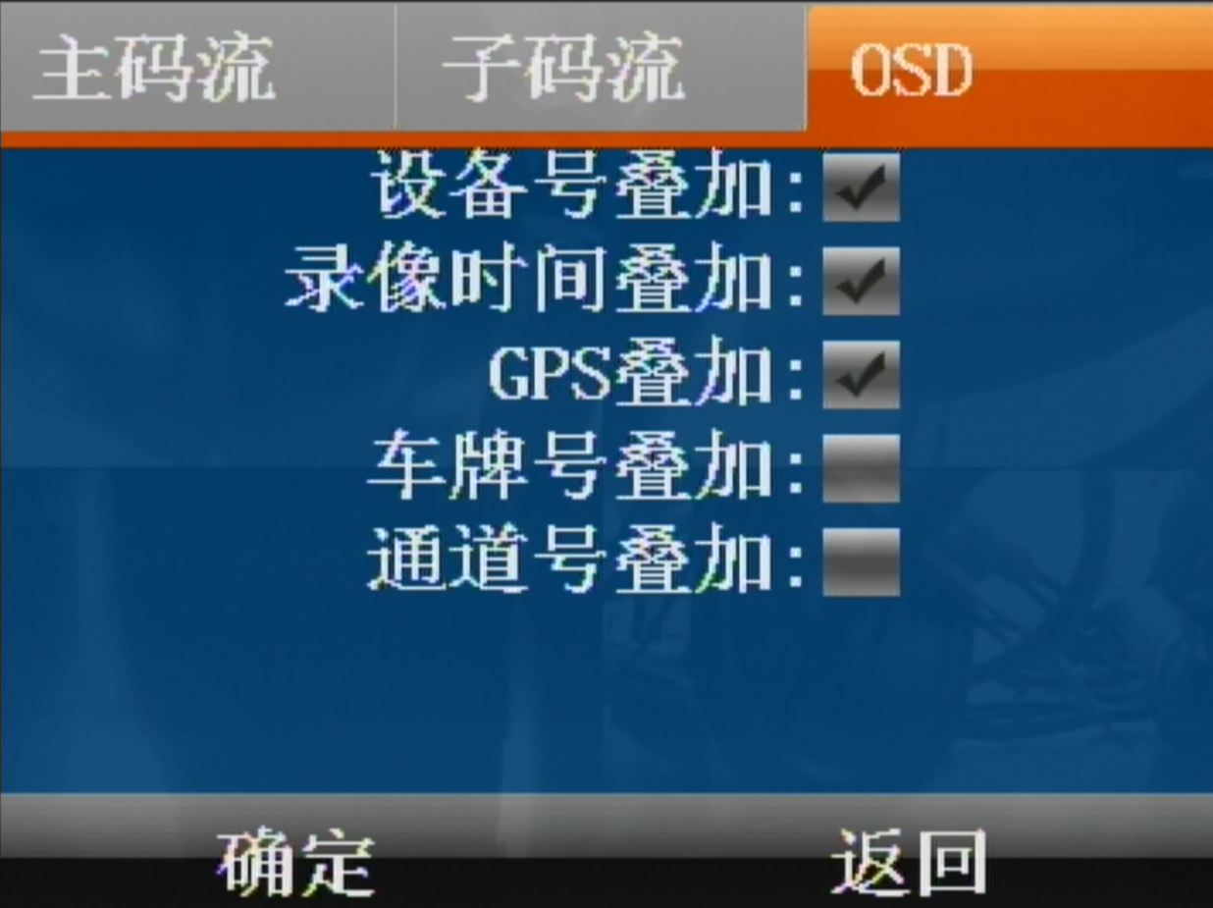

    - 录像设置
本栏目设置摄像头类型、录像模式和编码类型、IPC功能、图片抓拍等相关参数，包括4个三级菜单1个四级菜单：
摄像头：
默认视频制式PAL制式，可配NTSC制式，可自由配置任一摄像头组合支持1080P、720P、960H分辨率摄像头
录像：
默认视频编码H264格式，可配H265格式，设置录像模式和SD卡用途。开启AHD + IPC通道混合模式和IPC通道数、IPC IP地址等相关参数
定时：
设置定时录像要更改录像模式为定时录像，在录像里面进行修改录像状态，支持两组时间段定时录像配置，支持任意一天和每一天灵活配置
抓拍：
设置抓拍的图片自动保存天数，超过设置的天数的图片将会自动被删除，可配置抓拍时长1-30天，默认7天和300s抓拍频率，可分别单独配置某个通道抓拍和抓拍联动上传图片到平台。

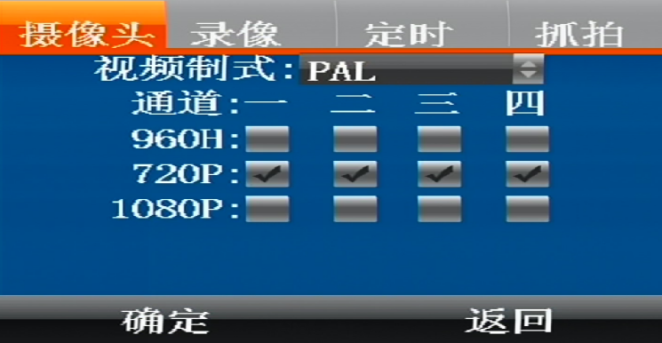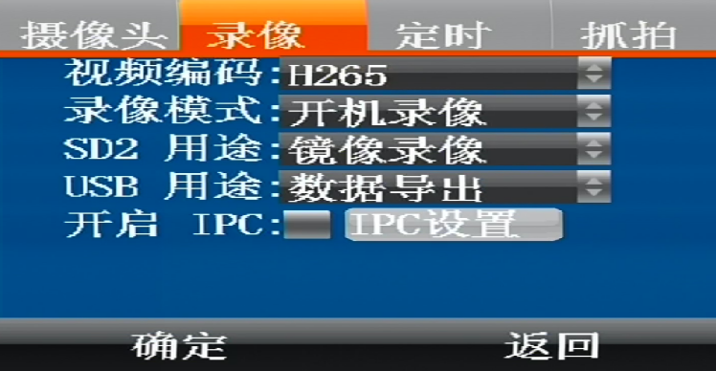
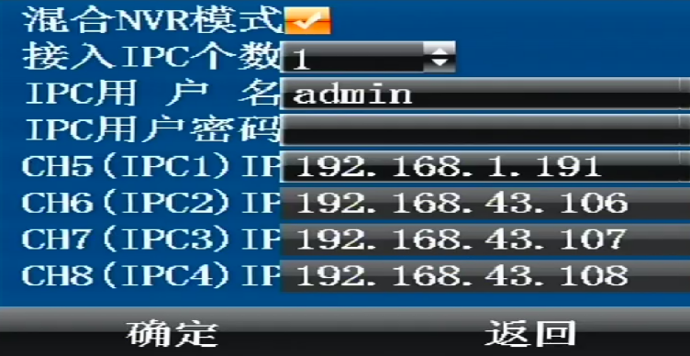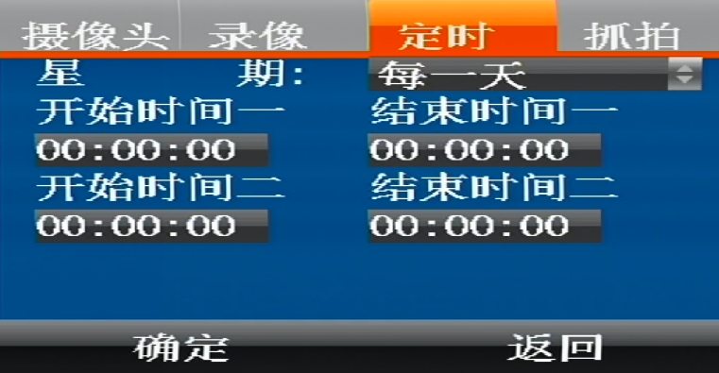
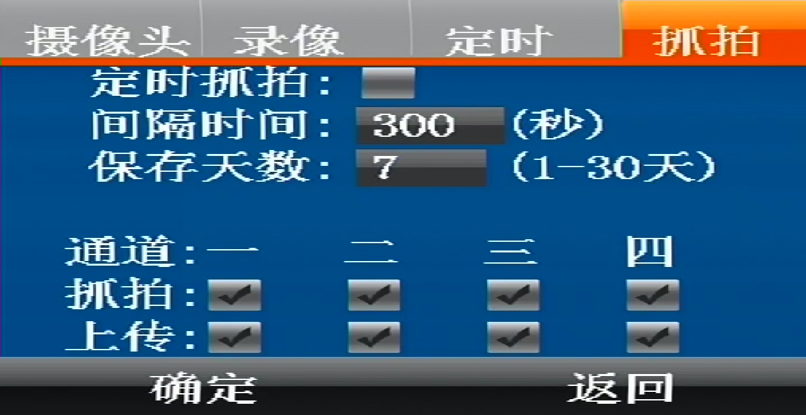

    - 串口设置
本栏目设置串口外设相关参数配置两个三级菜单，一个串口盒配置四级菜单，五个串口盒相关配置五级菜单
串口外设：
设备自带RS232、RS485两个串口，支持外接串口盒扩展串口。最大支持6个串口即RS232x5(串口盒占用一个)+RS485x2，我司串口盒带有4个RS232、1个RS485串口、2个ADC等扩展口，详情请询问供应商索要串口盒说明文档
设备自带RS232、RS485串口可配串口云台、透传、温度感应器、油量传感器等等外设，需要使用串口盒扩展时，在第一个串口（RS232）串口功能配置为串口盒功能，否则串口盒配置按钮变灰不可配，进入串口盒配置四级菜单进行串口盒相关外设相关配置
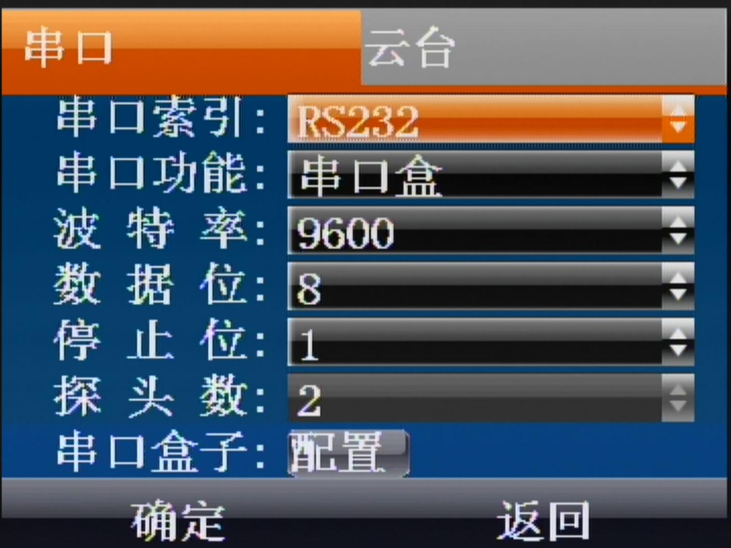

    - 串口盒配置
串口盒外设：本菜单包括串口功能配置、扩展输入、扩展输出、ADC、联动五个五级菜单栏
串口：串口云台、透传、温度感应器、油量传感器等等外设相关参数配置
扩展输入：开启配置串口盒4个IO报警输入相关参数
扩展输出：本菜单包括两个功能：
报警输出:配置串口盒报警输出功能参数
PWM脉冲:配置串口盒PWM相关参数，可选PWM模式为输入、输出模式。示例：输入模式占空比、频率参数不可配，接入脉冲外设设备接收数据并展示。输出模式配置占空比、频率参数接入脉冲检测外设会显示按配置来的脉冲数据

ADC：配置串口盒ADC1、ADC2扩展口相关参数，可选报警输入、温度、油量等功能，不使用即被关闭。示例：ADC1接入模拟量温度传感器，设备采集电压后根据规则转换成温度数据展示在设备和平台。
联动：配置 对应串口盒4路报警输入联动报警相关参数
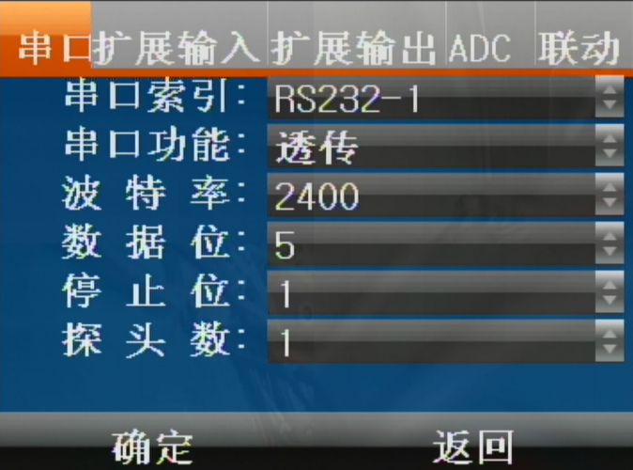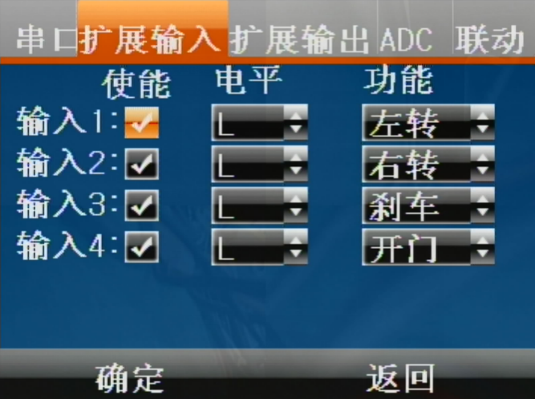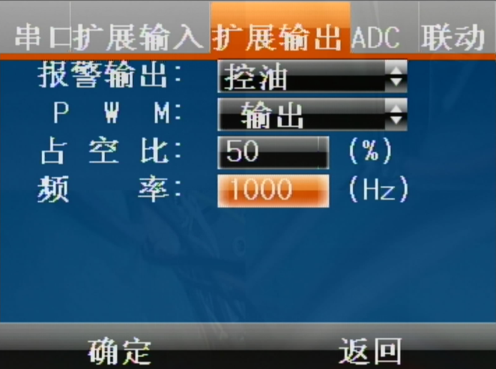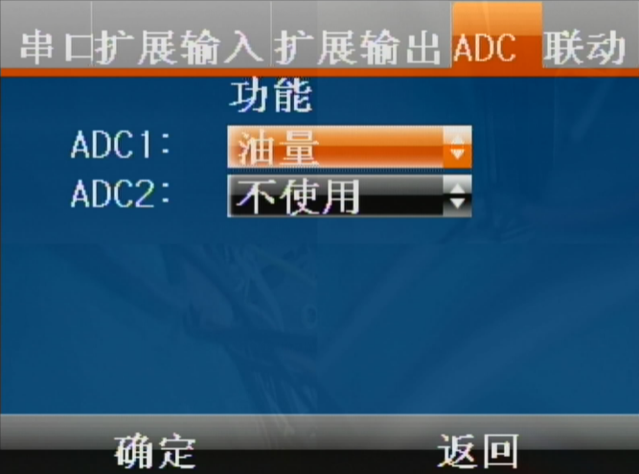

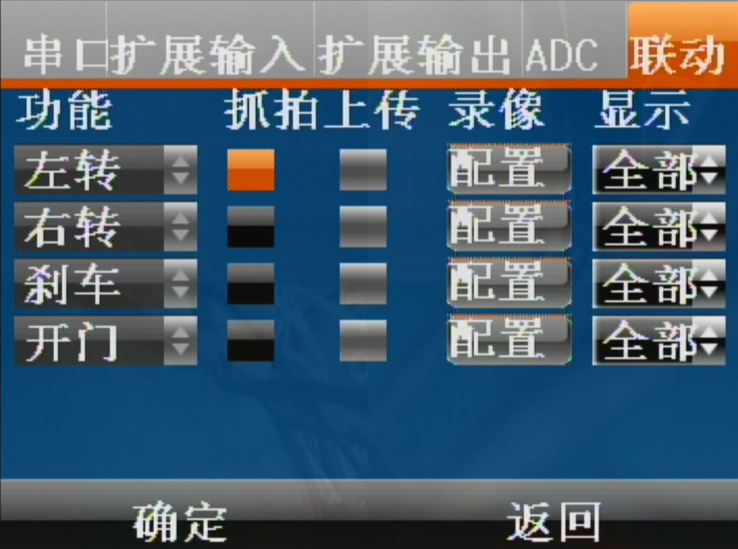
云台：接入云台外设时进行相关参数配置
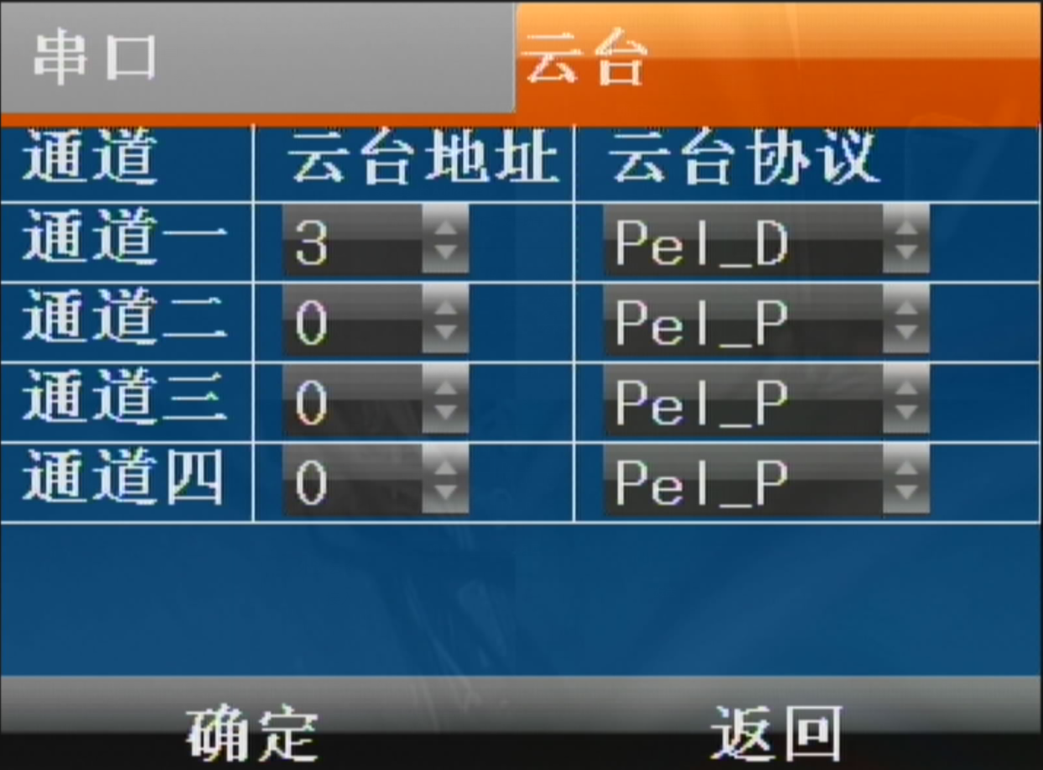

工具（二级菜单）
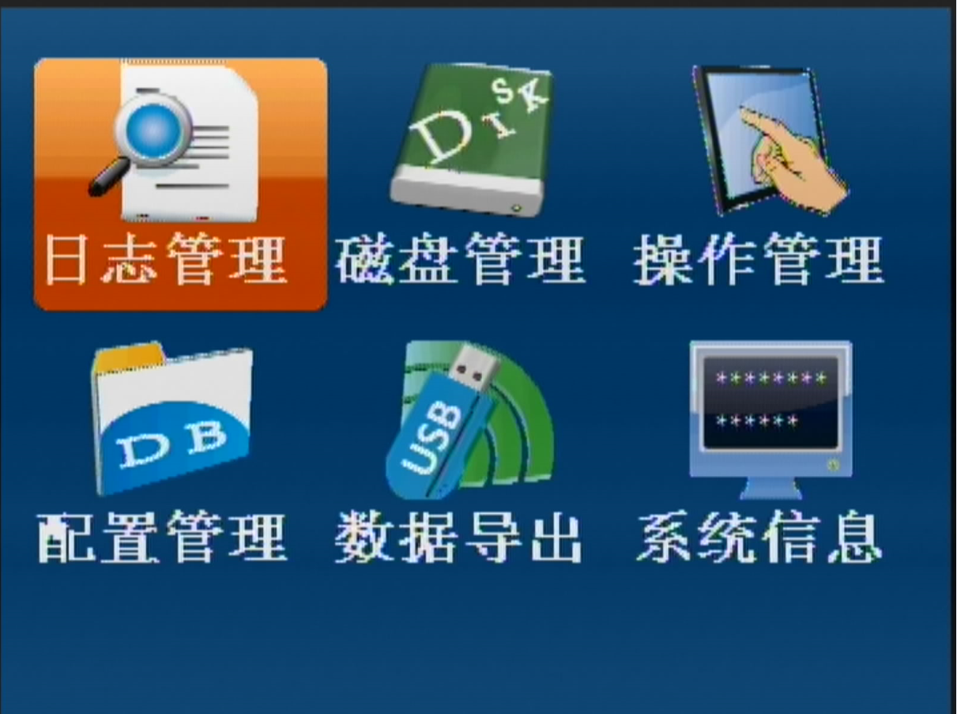

管理工具主要包括以下子菜单：
日志管理、 磁盘管理、 操作管理、配置管理、数据导出、系统信息
本栏目设置设备的网络相关参数，包括6个子项目内容：
日志管理：日志管理主要提供给用户查询设备的日常操作重要记录，记录包括：开关机、GPS校时、报警、系统升级等事件信息，包括事件日期、事件时间、事件名称。
磁盘管理：用于查看磁盘容量及格式化磁盘和外接U盘容量信息
操作管理：用于菜单停留时长设置、设备语言设置
配置管理：用于设备参数导出和导入、Gsensor参数值导出
数据导出：用于录像文件导出，可选择磁盘位置和文件时间截取导出
系统管理：显示设备固件号信息
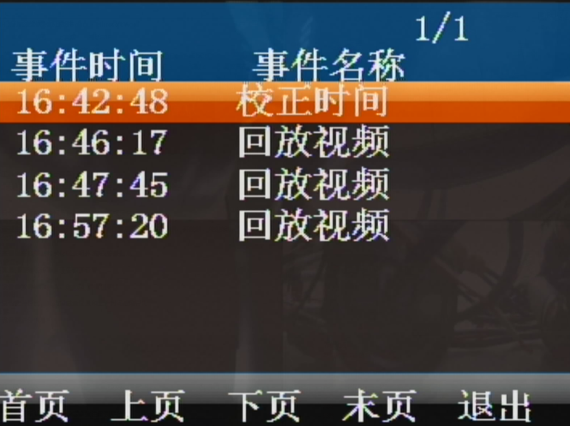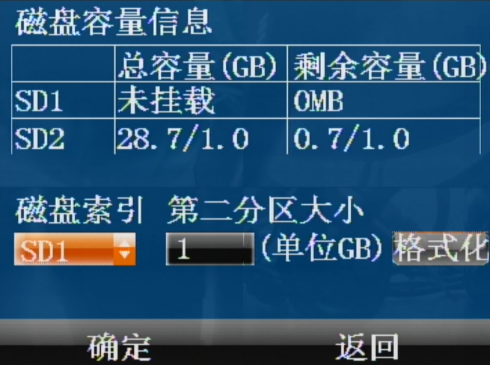
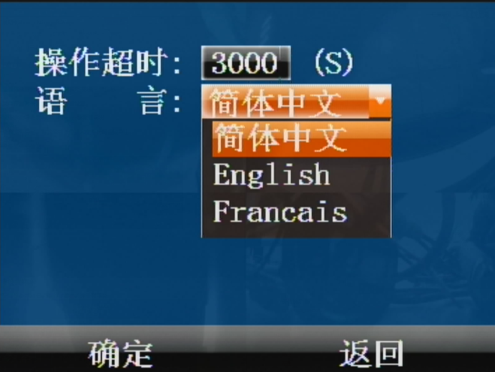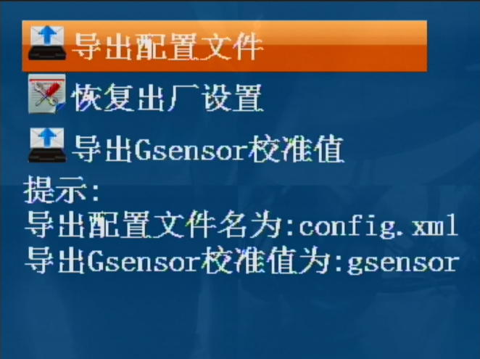
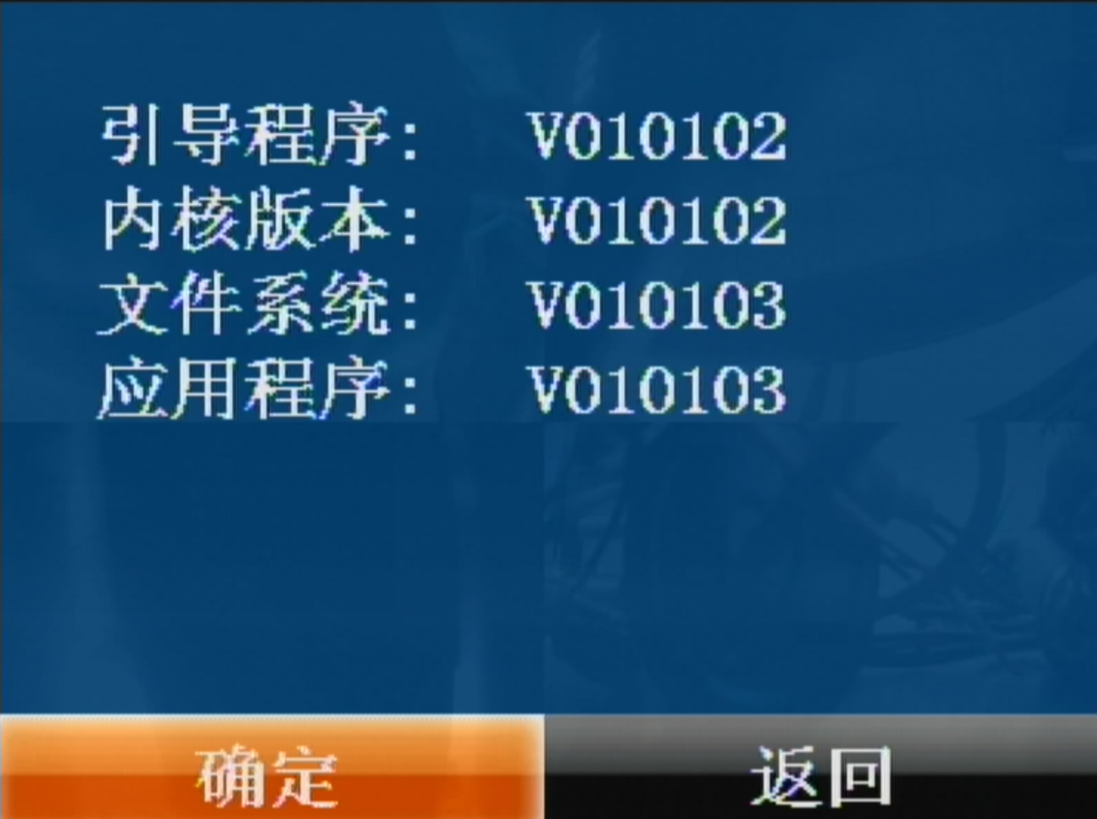

捷设置菜单
快速配置设备手机号，中心IP等参数注册到平台
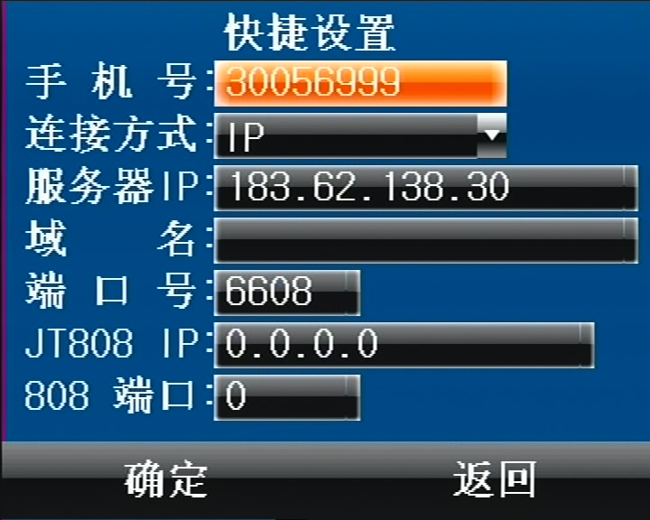

安 全 守 则 及 提 示

1. 运输过程请轻拿轻放；

2. 一切安装和维护必须由受过专业训练的合格人士执行；

3. 本产品不可安装在车辆上长期受雨水或其他液体侵蚀处；

4. 安装方式及所有材料必须能够承受机身的重量；

5. 保持机身远离热源、灰尘与强磁场；

6. 设备上方不得有重物压放，周围50cm内不得堆放杂物；

7. 车辆清洁卫生时不得对设备直接冲水；

8. 设备输出电源不得搭接任何非推荐装置；

9. 设备运行时不得尝试把手指或异物从设备缝隙中插入；

10. 在没有专业人员的指导下，请勿打开或拆卸设备；

11. 不得在主机带电情况下更换任何模块。

